**Консультация для родителей подготовительной**

**группы « Буратино»**

**"Как сформировать положительное отношение к**

**школе?"**

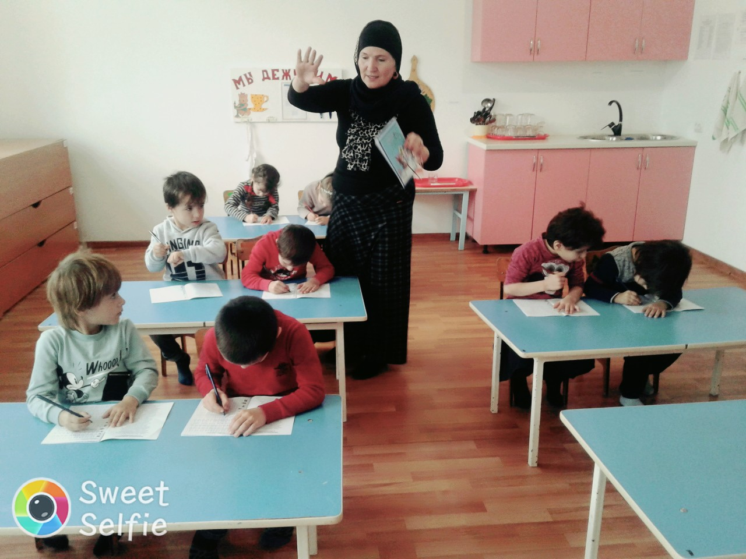

**Воспитатели 1- квалиф. кат.:**

**Гамзатова Хуризадай**

**Хайбулаева Халимат А.**

**МКДОУ «Салам»**

**2017 г**

**Консультация для родителей:**

**"Как сформировать положительное отношение**

**к школе?"**

Цель: ,как нужно правильно мотивировать дошкольника к новому этапу в жизни -к школе !Родителям даны рекомендации о правильном подходе к ребенку ,в этот не легкий для него период.. Рекомендации для родителей как правильно настроить ребенка вход в новый коллектив .Родителям этот материал очень будет интересен и актуален!

***Психологическая готовность ребенка к школе***

Начало обучения в школе - новый этап в жизни ребенка. Ему приходится адаптироваться к смене обстановки, исполнять новые правила и обязанности. Чтобы переход от детства к школьной жизни произошел легко и безболезненно, ребенок должен быть психологически готов к переменам. Психологическая готовность - это необходимый и достаточный уровень психического развития ребенка для освоения школьной программы в условиях обучения в коллективе сверстников.

Родителям важно помнить, что школа предъявляет к ребенку новые требования. От него требуется большая самостоятельность, организованность, внимание и усидчивость. Меняется стиль общения. Учитель воспринимает ребенка не как малыша, а как более взрослого человека со своими правами и обязанностями. Ребенок поставлен в более жесткие рамки: нельзя отвлекаться от урока, задавать вопросы не по теме, делать то, что хочется. Кроме того, у ребенка расширяется круг общения. Он знакомится с одноклассниками и учителями, старается установить соответствующие взаимоотношения.

Степень психологической готовности ребенка к школе совсем не обязательно совпадает с уровнем его интеллектуального развития. Бывает, что ребенок не по годам развит – знает много иностранных слов, прекрасно читает и считает. Родители такого малыша стремятся отдать его в школу по раньше, говоря, что в садике ему скучно. Но прежде чем отправлять ребенка в первый класс, нужно убедиться, что он готов к этому.

***Компоненты психологической готовности ребенка***

Личностно-социальная готовность ребенка к школе включает формирование желания к принятию новой социальной позиции – положения школьника, у которого есть круг важных обязанностей и прав, определенная ответственность. Личностная готовность выражается отношением ребенка к школе, учебе, учителям, себе, через желание идти в школу.

Часто дети с достаточно высоким уровнем интеллектуального развития бывают не готовы к новым социальным отношениям в школе. Им трудно и некомфортно, не хочется учиться или они учатся нестабильно. Поэтому, родители должны рассказывать детям о школе, учителях, необходимости учения. Это создаст положительное отношение к школе, вызовет желание учиться.

Интеллектуальная готовность - это показатель уровня познавательной сферы ребенка. Здесь выделяют функции внимания, памяти, восприятия, мышления и речи. В школе ребенку потребуется умения сравнения, анализа, обобщения, знания об окружающем мире, нормах поведения. Но главным компонентом выступит не столько объем знаний, сколько желание думать, самостоятельно решать и находить выход из проблемной ситуации, готовность к интеллектуальному труду, в общем.

Для формирования интеллектуальной готовности, необходимо побуждать ребенка задавать вопросы, обогащать его словарный запас, обсуждать с ним явления окружающего мира.

Эмоционально-волевая готовность-готовность ребенка к труду и школьному режиму. Он должен научиться ставить цели и выполнять задания, следуя плану действий, развивать усидчивость при выполнении трудной, мало интересной работы.

Мотивационная готовность – под мотивационной готовностью понимается правильно сформированная мотивация к обучению. Когда будущих первоклашек спрашивают, почему они хотят в школу, многие приводят в качестве аргументов что угодно, но не желание учиться. В этом случае родители должны объяснить, зачем дети ходят в школу, и сформировать у ребенка желание учиться. Предоставьте ребенку больше самостоятельности в действиях. Если раньше вы хвалили его за каждый шаг, то теперь хвалите только за готовый результат.

***Как подготовить ребенка к школе?***

Чаще рассказывайте ребенку о школе. Постарайтесь донести, что школа – это интересно. Проведите аналогию: взрослые ходят на работу, а дети – в школу. Играйте с ребенком в школу. «Уроки» должны проходить увлекательно. Пусть и сам малыш выступит в роли учителя для своих игрушек.

Заранее приучайте ребенка к режиму, особенно если он не ходит в садик. Так ему будет легче привыкнуть к строгому школьному расписанию.

Воспитывайте в ребенке силу воли, только не стоит делать это радикальными методами. Стимулируйте желание доводить начатое до конца. Например, если малыш строил домик, но ему надоело,  и он хочет оставить игрушечное здание недостроенным, скажите ему, что игрушки не смогут жить в домике без крыши. Можете помочь ребенку, но не делайте работу за него.

Учеба в школе – трудный период жизни ребенка. Поддержка родителей имеет для ребенка огромное значение, особенно в трудный период. Помогайте ребенку, советуйте, как вести себя в той или иной ситуации. Не ругайте и не критикуйте первоклассника в этот период – иначе школа будет ассоциироваться у него только с негативом, и такое отношение может сохраниться на все годы учебы. Интересуйтесь всем, что происходит в школе. Будьте внимательны к ребенку, запаситесь терпением и оптимизмом – тогда адаптация к школе пройдет легче и для него, и для Вас.

Консультацию подготовила:

Воспитатель 1-квал.кат.

 подгот. группы

«Буратино»

Хайбулаева Х.А .